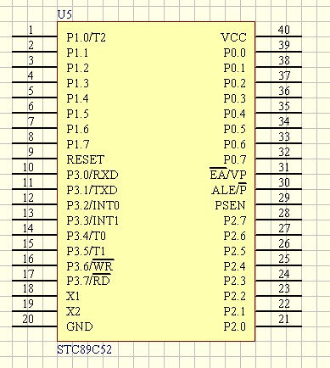

STC89C52

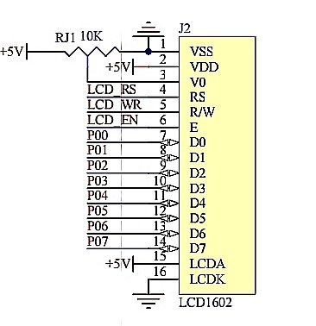

**P26**

**P25**

**P27**

1602液晶

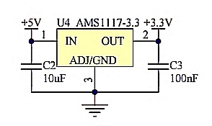

5v转3.3v电源

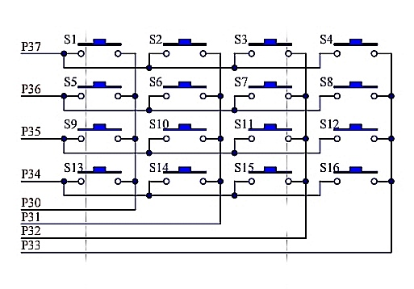

4x4矩阵键盘

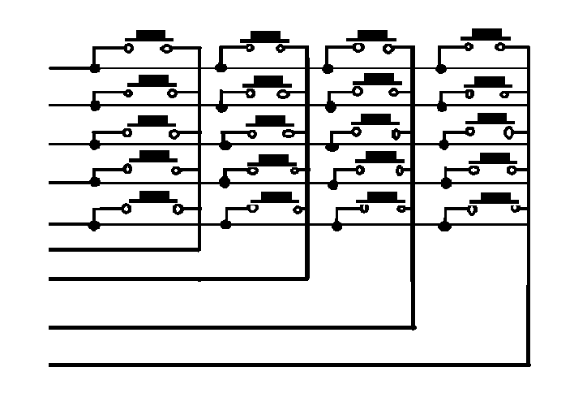

P10

P11

P12

P13

P14

P15

P16

P17

P32

1

2

3

4

5

6

7

8

9

5x4矩阵键盘

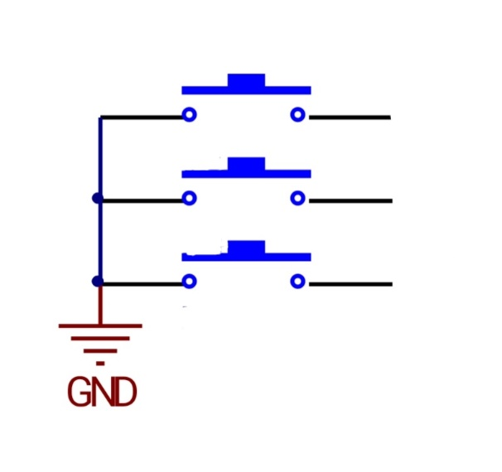

独立按键（指纹相连）

K1

K2

K3

P33

P34

P35

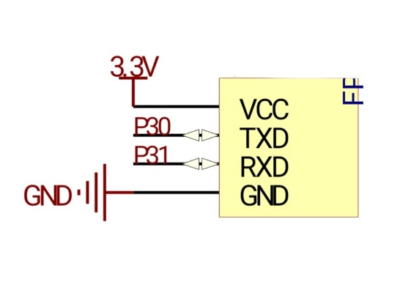

指纹模块